Sumario
Ejercicio 0 (2 puntos) 1
Ejercicio 1 (2 puntos) 2
Ejercicio 2 (2 puntos) 4
Ejercicio 3 (2 puntos) 4
Ejercicio 4 (2 puntos) 4
Ejercicio 5 (obligatorio) 4
Autoevaluación (obligatoria) 4
Y por último... 4

Ejercicio 0 (2 puntos)
a) Diagrama de red
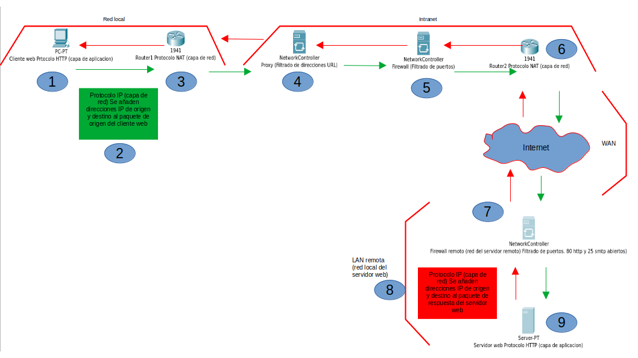
b) Esquema textual
1. El cliente web mediante el protocolo http en la capa de aplicación crea una solicitud para para consultar un documento web en un servidor remoto
2. El protocolo ip en la capa de red, empaqueta la solicitud proveniente del cliente web y le añade IP de origen y de destino al paquete, el tipo de paquete del que se trata y añade una etiqueta para que el paquete pase por un proxy.
3. El paquete IP viaja al router que se encuentra en la red LAN y este comprueba la dirección IP de destino y lo encamina fuera de la LAN hacia la red que corresponde para continuar su camino (protocolo NAT), en este caso a la Intranet
4. Ya en la intranet el paquete con la solicitud pasa al proxy de la intranet, que procede a comprobar si debe ser filtrado conforme a los parámetros que tiene configurados. En este caso la solicitud esta permitida y la deja pasar al siguiente paso.
5. El paquete llega ahora al Firewall de la intranet donde el paquete continuara o no en función de si el puerto por el que debe pasar se encuentra abierto o no. En este caso el puerto 80 del protocolo http esta abierto, por lo que el paquete continua su camino.
6. El paquete llega a un segundo router en la intranet, que lo encaminara hacia la red WAN para que continué su camino hasta el servidor web remoto.
7. Ya en la red LAN del servidor remoto el paquete debe pasar por un nuevo Firewall que en este caso también tiene el puerto 80 abierto, puesto que debe permitir peticiones http para el servidor web.
9. El paquete viaja por la LAN del servidor y llega a este, donde el protocolo IP desempaqueta la petición y el servidor web (de nuevo protocolo HTTP) la resuelve, enviando un paquete de destino con la respuesta solicitada hacia la dirección IP de origen que figuraba en el paquete original.
A partir de aquí el paquete con la respuesta seguirá esencialmente el mismo camino, pero a la inversa.

Ejercicio 1 (2 puntos)
a)
-LAN1: Es una red de área local limitada a dispositivos clientes, una impresora en red que ofrece servicios de impresión para la LAN y un switch que concentra todos los dispositivos y los conecta al router que enruta las distintas redes del entono.
Dichos clientes tienen direcciones IP privadas de clase C con mascara de subred por defecto 255.255.255.0, y dirección de broadcast 192.168.1.255.
-LAN2: Es una red local en la que se concentran los servidores de la internet, que proporcionan servicios al resto de redes (de copia de seguridad, almacenamiento y otros) conectados a un switch y este al router de la intranet.
Al igual que la LAN1 su dirección de red 192.168.2.0 es una IP privada de tipo C con mascara de red 255.255.255.0 y broadcast 192.168.2.255
-WAN: Esta red es internet.
Comienza en el módem del ISP (Proveedor de servicios de internet) y engloba a infinidad de dispositivos a lo largo y ancho del planeta.
No cuenta con ninguna IP en concreto, pues dependerá de en que punto del camino en internet nos encontremos. Esto se puede ver fácilmente con las direcciones IP publicas del módem 215.20.60.12 (clase C) y la publica del cliente remoto 20.30.40.50 (clase A)

b)
Dividir la organización en múltiples redes que formen una intranet aporta ventajas sustanciales, entre las que se encuentran:
-Un incremento notable de la seguridad (al compartimentarse en distintas redes, se evita o dificulta que un ciberataque se propague fácilmente y sin control por toda la organización).
-Permite un uso mas eficiente de de los recursos de red, pudiendo por ejemplo limitar el ancho de banda a determinados segmentos de red y concediendo mas en otros donde es mas crucial.
-Permite también evitar congestionar toda la organización en situaciones de alto trafico, pues dichas congestiones quedaran compartimentadas en el segmento en el que el trafico sea mas alto.

Por otro lado, la segmentación de redes tiene también desventajas como aumentar sustancialmente la complejidad tanto a nivel físico como a nivel lógico, así como su control, supervisión y administración.

c)
Para el calculo de la descarga del archivo de 1000 “Megas” asumiré que la unidad esta expresada en Megabytes por estar expresada con una mayúscula.
En este caso la velocidad del resto de los segmentos de red es irrelevante, pues la velocidad de FastEthernet (100megabits) de los Pcs en la LAN implica un cuello de botella respecto al resto de la organización.
Tenemos que 1000Megabytes=1.048.576.000Bytes y un byte es igual 8bits.
Luego:
1.048.576.000Bytes * 8bits por byte = 8.388.608.000bits => 8.388.608.000bits / 100.000.000btis/s=83,886s => 83,886s / 60s(por minuto) = 1,4minutos

d)
Tanto el standard XGS-PON como el 10GBASE-T tienen una tasa de transferencia máxima de 10Gigabits por segundo. Teniendo esto en cuenta sabemos que la velocidad máxima desde la salida hacia la red WAN hasta las redes LAN1 y LAN2 es de 10Gigabits.
Sabiendo que los diferentes clientes en ambas redes LAN tienen adaptadores de red FastEthernet de 100Mb/s podemos calcular fácilmente cuantos dispositivos a la vez podrán descargar al máximo ancho de banda permitido por sus adaptadores de red:
10Gigabit = 10000Megabits => 10000Megabits / 100Megabits por adaptador de red = hasta 100 equipos podrían descargar a máxima velocidad sin saturar la red.
Esto es considerando unas circunstancias ideales (e irreales) en las que exclusivamente los dispositivos finales están consumiendo ancho de banda, y en la practica casi nunca se dan dichas condiciones.

Ejercicio 2 (2 puntos)
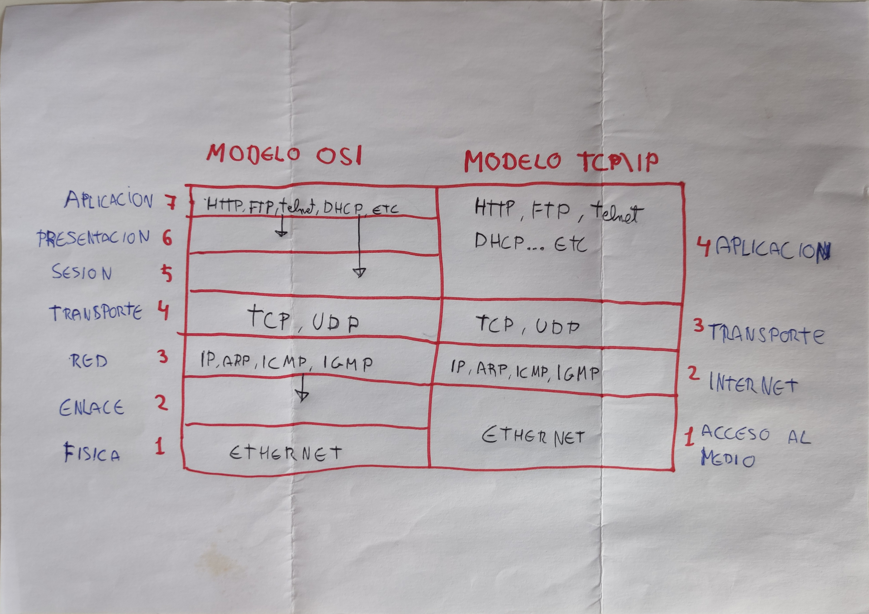

Ejercicio 3 (2 puntos)

Clase | Bits de mayor peso (identificativos de la clase) | Nº de bits usados para la dir. de red | Nº de redes máximo posible de esta clase | Nº de bits usados para el host | Nº de hosts máximo posible por cada red | Rango de Valores (en decimal)  del 1º octeto | Rangos de Direcciones reservadas o privadas en esta clase
A | *1 |  | *2 |  | *3 | *4
B
C
D
E

Ejercicio 4 (2 puntos)
(escribe aquí)

Ejercicio 5 (obligatorio)
(escribe aquí)

Autoevaluación (obligatoria)
Calcula la nota para cada ejercicio y la que debes de tener en total explicando por qué:

Puedes usar la rúbrica de la tarea y explicar sobre todo los puntos en los que no creas que hayas sacado la máxima nota y por qué.

Y por último...

Por último no olvides:
- Darle a botón derecho en el índice/sumario del principio del documento y darle a “Actualizar índice”
- “Guardar como” el documento con tus apellidos y nombre
- Selecciona en el menú “Archivo” → “Exportar a PDF” y adjunta el PDF para subir la tarea.

GRACIAS!!!

